Zpráva o stavu antisemitismu v ČR za rok 2010
Zprávu připravuje ŽOP za pomoci dobrovolníků, jimž patří dík, za píli a úsilí, které této práci věnovali. V případě zájmu o více informací prosím kontaktujte ŽOP.
Česká společnost i její političtí představitelé se i nadále projevují jako Židům poměrně příznivě nakloněni.
Kladný vztah české veřejnosti k Židům potvrdila nejen obliba bývalého premiéra Jana Fischera, který se k židovství otevřeně přihlásil a jehož by si většina české společnosti přála za prezidenta, ale i jiný sociologický výzkum společnosti STEM. Ten také ukázal na pokračující fenomén proti-romského sentimentu. Romové jsou častým námětem rasistických prohlášení českých občanů (všech sociálních vrstev), politických reprezentantů; článků na internetu, na sociální síti Facebook a nadále zůstávají jedním z hlavních témat DSSS.
Pozitivně hodnotíme i změnu přístupu většiny mainstreamových médií, která přestala poskytovat prostor na prezentaci pravicových extremistů. V souvislosti s akcí Flotila Svobody jsme však zaznamenali silnou vlnu kritiky Izraele, která nás překvapila svým antisemitským nádechem. Musíme ale podotknout, že vedle tohoto typu komentářů se také několik významných komentátorů společenského dění otevřeně postavilo na stranu Izraele.
Časová řada 2004 – 2010: Srovnání událostí kolem židovských komunit v ČR 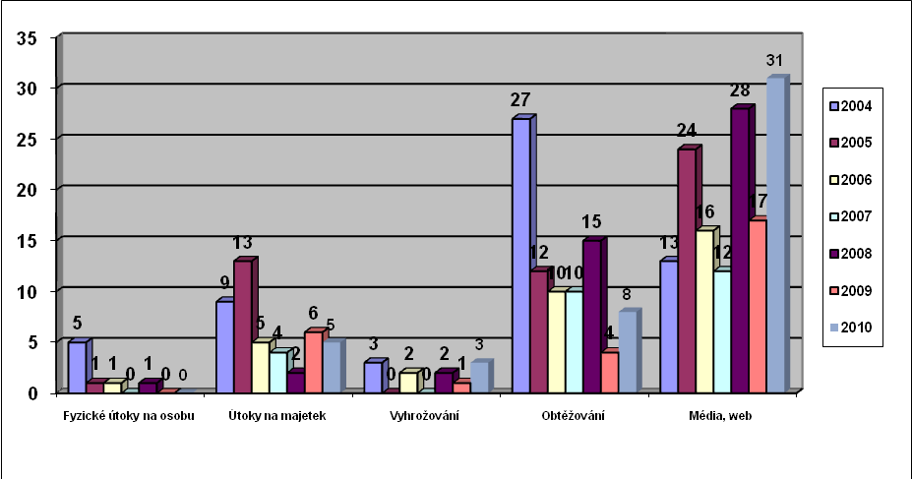
Celkový počet evidovaných antisemitských incidentů v roce 2010 – 47. Z toho
- násilných incidentů na majetek – 5
- obtěžující chování - 11 (antisemitská hesla při demonstracích, emaily, výhrůžky apod.)
- literatura, média & internet – 31

Čeští pravicoví extremisté tradičně (a nutno podotknout v poměrně limitovaném množství) pokračují ve svých psaných výstupech v oživování konspiračních teorií o nadvládě Židů; zajímavé je dozajista i šíření antijudaismu, který je obvykle spojován s křesťanstvím; Židé jsou označování za původce všeho zla ve světě i v České republice. Nově se extremisté inspirují v antisemitismu arabském, trendu zažívajícím velký vzestup v arabském světě. Zvýšenou aktivitu (ve psaných projevech antiizraelských postojů) sledujeme v momentech dění na Blízkém východě, např. Flotila Svobody. Extremisté vedle psané formy sdělení využívají prostředky internetových audio a video sdělení, často přebíraných z cizojazyčných zdrojů.
Všímáme si iniciativy D.O.S.T, jejíž petice a kontroverzní prohlášení osob hlásících se k iniciativě při veřejných akcích hodnotíme jako prostředek pro prosazování neofašistických, šovinistických a xenofobních tendencí ve vysoké politice a ve veřejném prostoru.
Přesto, že iniciativa D.O.S.T existuje v ČR již čtyři roky, chápeme ji jako poměrně nebezpečný fenomén, nejen pro české Židy, ale pro celý demokratický vývoj ČR. Etablování extremistů v politické straně, která se profiluje jako pro-národní a pro-rodinu (např. SSO) může vést k šíření extremistických postojů mezi širokou veřejnost, jako se tomu stalo např. ve Francii (Le Pen) či v Rakousku (J. Haider). I nadále budeme tyto nenápadné proudy šíření extremismu bedlivě sledovat.
Rok 2010 nebyl dramaticky odlišný od roku předchozího. Nezaznamenali jsme nijak zvýšený počet pokusů o fyzické útoky a ani míra antisemitismu v ČR se nijak významně nenavýšila.

Petice je umístěná na webu natia.cz. Pro zajímavost, petici, ne překvapivě, podepsal i V. Stwora.

